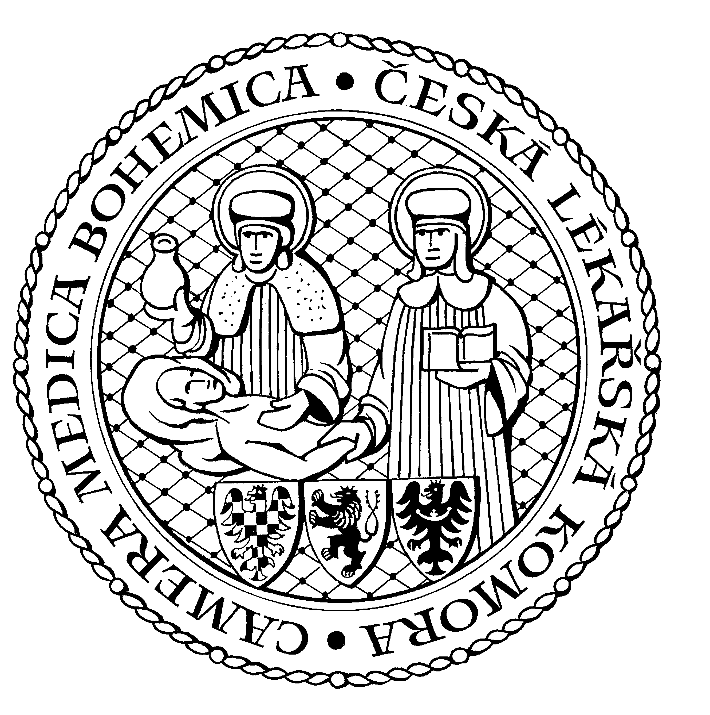
Česká lékařská komora, odd. vzdělávání,
Lékařská 2, 150 30 Praha 5, tel.: 234 760 710, e – mail: vzdelavani@clkcr.cz, www.lkcr.cz

si Vás dovoluje pozvat na vzdělávací kurz č. 83/14

Kurz PNP

Datum konání: sobota 4. 10. 2013
Místo konání: Klub + Oválná pracovna ČLK, Praha 5, Lékařská 2
Koordinátor: MUDr. Zdeněk Schwarz, ředitel ZZS HMP
Délka odborného programu: 8 hodin
Počet kreditů: 6

8:30 Registrace
9:00 Zahájení
16:00 Předpokládaný závěr

MUDr. Ondřej Franěk Kardiopulmonální resuscitace.
Mgr. Zdeněk Křivánek Organizace PNP o dopravní úrazy v hl. m. Praze.
MUDr. Jiří Danda Dopravní nehoda s hromadným postižením osob
Bc. Alan Ryba, Mgr. Lukáš Tajčman Prezentace odborných úloh z metodického cvičení Pražská 155.
Bc. Radomír Vlk Prohlídka techniky.

Praktická část Zdravotnické operační středisko:
Bc. Alan Ryba KPR dospělý.
Bc. Radomír Vlk KPR dítě.
Mgr. Lukáš Tajčman Řešení mimořádné události s hromadným postižením osob.
MUDr. Jiří Danda Alternativní zajištění dýchacích cest.

Odborná vzdělávací akce je pořádána v rámci celoživotního vzdělávání lékařů dle SP č. 16.

Účastnický poplatek: 660,- Kč; číslo účtu: 19 - 1083620217/0100; variabilní symbol - 8314 (číslo kurzu).
Útržek složenky, kopii výpisu z bankovního účtu nebo příkaz k úhradě prostřednictvím e-Banking je nutné předložit při registraci.

Účastnický

poplatek: • pro členy ČLK a platbě předem 660 Kč
- pro členy ČLK a platbě na místě 750 Kč
- pro nečleny po dohodě s odd. vzdělávání

Spojení: metro trasa B, stanice Anděl – Na Knížecí, autobusem č. 167 do stanice Weberova, naproti ZŠ

